江 苏 省 机 械 工 程 学 会
常 州 市 科 学 技 术 协 会
苏机学字〔2021〕第012号

关于召开2021年江苏智能制造
第五届高峰论坛的通知

省学会会员、各相关单位：
为深入贯彻实施“科创中国”“科创江苏”三年行动计划，加快智能制造的推广和运用，创新驱动发展战略，集聚高端科技创新资源，提升学会的学术地位，为广大科技工作者搭建学术交流平台，经研究决定，江苏省机械工程学会与常州市科学技术协会联合主办2021年江苏智能制造第五届高峰论坛。现将具体事宜通知如下：
一、会议主题：“智造·品牌·未来”
二、指导单位：中国机械工程学会、江苏省科学技术协会
三、主办单位：江苏省机械工程学会、常州市科学技术协会
四、承办单位：常州市机电工程学会、河海大学常州校区、常州市企业信息化协会
五、协办单位：江苏省学会服务中心、常州市智能制造产业协会、常州市德创智能制造中心
六、会议时间、地点：
时间：2021年9月29（星期三）
地点：常州金陵江南大饭店（常州新北区通江中路500号）
七、参会人员：
省学会会员、各相关单位代表、省学会理事、监事、各分会理事长和秘书长、各市学会代表。
八、会议主要内容：
1. 邀请中国工程院和中国科学院院士作主旨报告；
2. 省学会专家作专题报告；
3. “天印杯”青年会员及大学生双创大赛颁奖；科技融合-科技服务站授牌；江苏机械制造产业院士协同创新中心常州分中心挂牌；产学研合作签约；
4. 院士专家与企业技术对接交流。
请及时回执（9月23日前）并准时参会。

附件：1. 回执
2. 会议议程

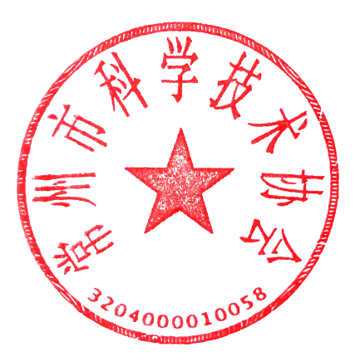
江苏省机械工程学会 常州市科学技术协会
2021年9月13日

附件1
参 会 回 执

序号 | 姓名 | 单 位 | 报到时间 | 住宿时 间 | 29日是否中餐 | 联系电话
备注：1.本回执请在9月23日前反馈；
2.联 系 人：常州市机电工程学会 杨科星；
联系电话：13815038539；
邮 箱：13815038539@163.com

附件2
2021江苏智能制造第五届高峰论坛议程

时间 | 内容 | 报告人 | 主持人
9月29日  （星期三）  9：30前 | 专家与对接企业报到  报到地点：  常州金陵江南大饭店  新北区通江中路500号 |  | 会务组
9：30-  12：00 | 院士专家对接企业服务  地点：酒店小会议室 | 对接专家与企业参加 | 省学会副理事长、技术服务工作委员会主任委员：程晓农
12：00-  13：00 | 中餐 |  | 会务组
13：30前 | 论坛参会人员报到  会前暖场：播放常州宣传片 | 1. 市政府（领导）  2.左晓卫 （领导）  3. 省科协（领导）  4.省学会理事长夏汉关 | 常州市科协  陈华鹏副主席
13：30--  14：30（左右）  ˊ | 1.常州市领导致辞  2.中国机械工程学会领导致辞  3.省科协领导讲话  4.省学会理事长讲话
 | 5.致“天印杯”双创大赛颁奖词  (“天印杯”双创大赛颁奖 )  6．产学研合作协议签订仪式  7．科技经济融合—科技服务站授牌  8.“江苏机械制造产业院士协同创新中心常州分中心”揭牌 | 5.史金飞宣读颁奖词  并颁奖  6.河海大学签约  7.省科协领导授牌（汪木兰接牌）  8.省学会领导史金飞授牌（丁坤接牌） | 省学会常务理事长兼秘书长，江建春
 | 茶歇 10分钟
14：30—  17：00 | 9.院士主旨报告 | 李德群院士 | 省学会副理事长、学术工作委员会主任委员：  史金飞
 | 10.院士主旨报告 | 贾振元 院士
 | 11.专题报告 | 程晓农教授
 | 12.专题报告 | 汪木兰教授
 | 散会、返程 |  | 会务组

抄送：中国机械工程学会、江苏省科学技术协会
江苏省机械工程学会 2021年9月13日印发

